obermeyer_helika

**tisková zpráva**

**9. 7. 2020**

**OBERMEYER HELIKA dohlíží na rekonstrukci pavilonu č. 4 Klaudiánovy nemocnice v Mladé Boleslavi**

**Jedno z významných zdravotnických středisek v České republice, Oblastní nemocnice Mladá Boleslav, a.s., nemocnice Středočeského kraje, zahájilo v červnu rekonstrukci svého pavilonu č. 4. Společnost OBERMEYER HELIKA, která pro tento projekt připravila provozně dispoziční a architektonické studie, dokumentaci pro stavební povolení a pro provádění stavby včetně projektu zdravotnické technologie a vybavení, nyní provádí autorský dozor.**

Projekt je zaměřen na celkovou renovaci šestipodlažního lůžkového pavilonu č. 4, ve kterém se nachází jak rehabilitační oddělení, tak kožní ambulance a lůžkové oddělení individuální péče. Jsou zde také umístěny univerzální lůžkové jednotky a stacionář hematologicko-transfuzního oddělení. Náklady projektu bez zdravotnické techniky jsou předpokládány ve výši cca 95 mil. Kč. Datum dokončení je naplánováno na konec letošního roku.

Objekt pavilonu je vystavěn panelovou technologií systému VVÚ ETA, která byla v dřívějších letech hojně využívána. Cílem rekonstrukce není jen obnova veškerých vnitřních rozvodů a instalací TZB. Dojde také k úpravě dispozičních uspořádání, což umožní širší využití prostor pavilonu. Rekonstrukce je velmi náročná, protože stavební práce budou probíhat po jednotlivých fázích při nepřerušeném provozu nemocnice. Zároveň v areálu nemocnice probíhají další dvě velké stavby, výstavba parkovacího domu a přístavba lékárny. „*To bylo nezbytné při plánování jednotlivých kroků zohlednit, neboť pavilon č. 4 se nachází ve středu areálu nemocnice, je obklopen bloky sousedních pavilonů a přímo navazuje na středovou komunikační vertikálu*,“ vysvětluje Ing. Jiří Houda, zástupce generálního projektanta ze společnosti OBERMEYER HELIKA.

„*Díky tomu, že při této rekonstrukci vykonáváme autorský dozor, můžeme plně dohlédnout na pečlivou realizaci koncepce našeho návrhu a bezprostředně reagovat na požadavky nemocnice i potřeby zhotovitele stavby*,“ dodává Ing. Jiří Houda ze společnosti OBERMEYER HELIKA. „*S oblastní nemocnicí v Mladé Boleslavi jsme úspěšně spolupracovali již v dřívějších letech*,“ doplňuje. V roce 2016 byl uveden do provozu pavilon č. 5, který je také dílem architektonické, projekční a stavebně-poradenské kanceláře OBERMEYER HELIKA. Pavilon je určen pro oddělení onkologie, nukleární medicíny a hemodialýzy. Pro tuto novostavbu společnost navrhla nepřehlédnutelný kubistický tvar a fasádu, která kombinuje čiré a zelené sklo. „*Rekonstrukce pavilonu č. 4 významně prodlouží životnost stávajícího objektu a nastaví současné požárně bezpečnostní standardy požadované pro zdravotnické stavby. Věříme, že bude stejně úspěšná jako dřívější novostavba pavilonu č. 5. Investice do staveb ve zdravotnictví považujeme za skvělý počin do budoucnosti pro nás všechny*,“ uzavírá Ing. Jiří Houda ze společnosti OBERMEYER HELIKA.

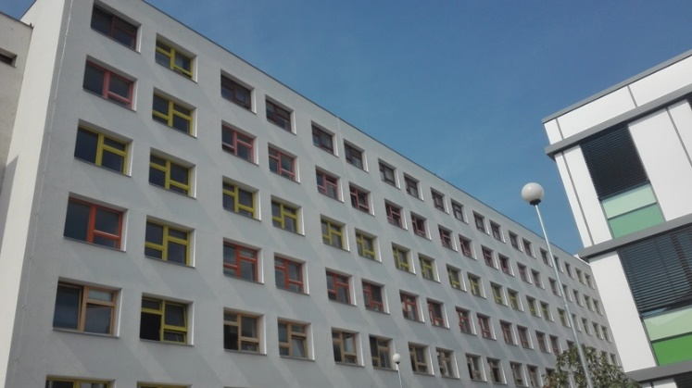

Obrázek 1: vlevo pavilon č. 4, vpravo pavilon č. 5

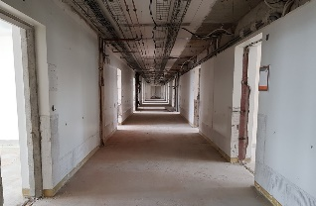

Obrázek 2: počátky rekonstrukce pavilonu č. 4 Klaudiánovy nemocnice v Mladé Boleslavi

[www.obermeyer.cz](http://www.obermeyer.cz)

[www.opb.de](http://www.opb.de/)

**Společnost OBERMEYER HELIKA a.s.** patří k největším architektonickým, projekčním a stavebně-poradenským kancelářím v ČR. Poskytuje komplexní služby v oblasti architektury, projektování, konstrukcí a dopravních staveb, šetrných budov, projektového managementu a odborného technického poradenství. Na českém i slovenském trhu je firma jedním z lídrů projektování ve 3D a modelování staveb systémem BIM. Do širokého portfolia projektů, na kterých se společnost **OBERMEYER HELIKA** podílela, náleží rezidenční komplexy, obchodní centra, kancelářské budovy, budovy pro státní správu, kulturní instituce, objekty sloužící zdravotnictví a lázeňství, církevní objekty, stavby pro školství, průmyslové a logistické areály i stavby dopravní infrastruktury a letišť. Mezi její nejvýznamnější reference se řadí například Nové divadlo v Plzni, O2 Arena, obchodní centra Quadrio, Černý Most a Chodov, Základní škola Roztoky či dětské oddělení Fakultní nemocnice Motol. Má také bohaté zkušenosti s přípravou urbanistických studií v ČR i v zahraničí. Společnost s původním názvem Helika své podnikání v České republice rozběhla v letech 1990−1991 a od května 2004 rozšířila své aktivity na Slovensko a otevřela pobočku v Bratislavě. V červnu 2007 se stala součástí nadnárodní skupiny Obermeyer, která patří k největším projekčním kancelářím v Evropě s celosvětovou působností.

Kontaktní údaje:

**Crest Communications a.s.**

Radka L. Kerschbaumová

Account Manager

mobil: 733 185 662

radka.kerschbaumova@crestcom.cz

www.crestcom.cz